**ABANS DE COMENÇAR**

1. **Ves a menú Fitxer i sel·lecciona l'opció Fes una còpia… i desa-la a la carpeta corresponent dins de la professora té compartida amb tu.**
2. **Reanomena el fitxer de la següent manera:**

**"SMX MP05 UF3 NF1 A1.2 Verificar connectivitat xarxa: ipconfig Nom Cognoms"**

**RESULTAT D'APRENENTATGE I CRITERIS D'AVALUACIÓ**

**Resultat d'aprenetatge**

1. Aplica els procediments de prova i verificació dels elements de connectivitat de la xarxa i les eines per a aquests processos.

**Criteris d’avaluació**

1.1 Explica les etapes d’un procés de verificació de connectivitat en una xarxa local.

1.2 Enumera les eines utilitzades per verificar la connectivitat en una xarxa local, segons les tecnologies implementades a les xarxes locals.

1.3 Explica el funcionament operatiu de les eines de gestió de xarxa per comprovar l’estat dels dispositius de comunicacions, tenint en compte les especificacions tècniques de les eines.

1.4 En un cas pràctic d’una xarxa local ja instal·lada, verifica les opcions de connexió permeses i prohibides, així com l’accés als recursos compartits, seguint uns procediments donats.

1.5 En un cas pràctic d’una xarxa local ja instal·lada: documenta els processos de prova i verificació realitzats, d’acord amb unes especificacions tècniques.

**ENUNCIAT**

1. **Configuració de la xarxa amb la comanda ipconfig /all**

Consulta la teva configuració de xarxa (cablejada o WiFi) i omple la següent taula:

| Adreça IP | 10.0.2.0 |
| --- | --- |
| Màscara | 255.255.255.0 |
| Porta d’enllaç predeterminada | 10.0.2.2 |
| Nom de host | Alumne-PC |
| Adreça física | 08-00-27-E0-20-0E |
| DHCP habilitat | si |
| Adreça del servidor DHCP | 10.0.2.2 |
| Servidors DNS | 10.0.2.3 |

1. **Executa la comanda ipconfig /all.**
2. Desa el resultat en un fitxer: ipconfig /all > ipconfig.txt

Fes captura de pantalla del fitxer anterior obert: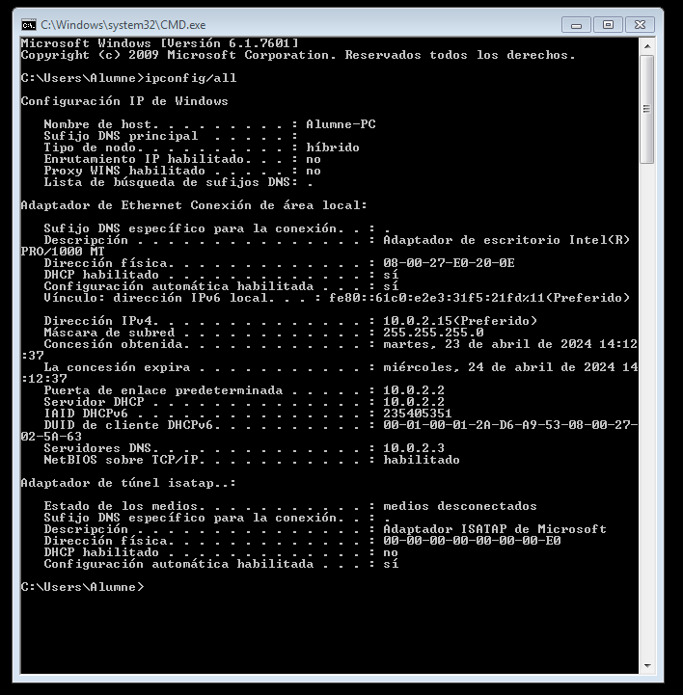

1. Quantes interfícies tens a la teva màquina?

2

1. Quantes interfícies hi ha actives i configurades?

1

1. **Indica si són correctes aquestes configuracions per un ordinador.**

Tingues en compte que:

* No s'ha fet ni subnetting ni supernetting, les IPs haurien de tenir la màscara segons la seva classe.

**Raona la resposta en els casos que creguis que no funciona. Si no raones la resposta no es tindrà en compte la teva resposta.**

a)

IP: 192.168.104.233

MÀSCARA: 255.255.255.0

PORTA D’ENLLAÇ: 192.234.33.1

b)

IP: 192.168.104.233

MÀSCARA: 255.255.0.0

PORTA D’ENLLAÇ: 192.168.104.1

fet a classe

1. **Comanda ipconfig**

Executem la següent comanda i obtenim aquest resultat. Què passa?

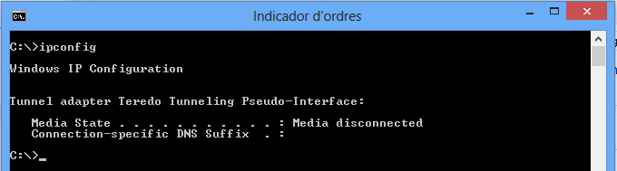

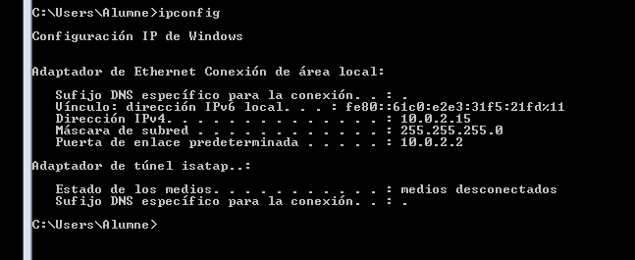

per veure la configuració de la ip

1. **Comandes ipconfig /release i ipconfig /renew**

Què fan les següents comandes ipconfig /release i ipconfig /renew? Explica-ho amb les teves paraules. Prova el seu funcionament.

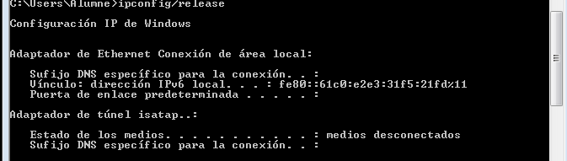

renuncia a la ip actual

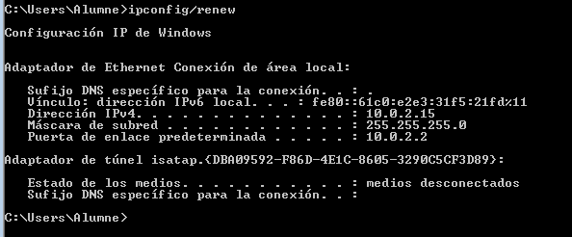

obtenir una nova ip

1. **Comanda ipconfig /flushdns**

Què fa la següent comanda, quin problema pot solucionar? Cerca informació sobre aquesta comanda i explica-ho amb les teves paraules.

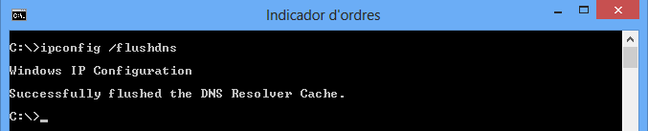

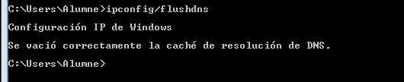

esborra qualsevol ip del cache

1. **Comanda ipconfig /all**

Després de fer tots els exercicis anteriors, sobre la comanda ipconfig /all, posa com a mínim dos exemples de possibles problemes o casos en la configuració de la xarxa en que la comanda t'ajudi.

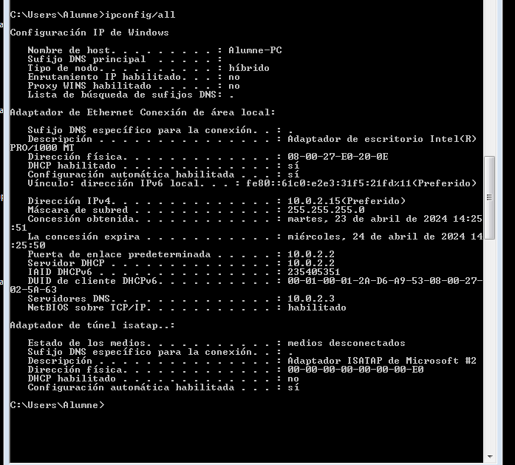

1- buidar el cache

2- si te la porta d'enllaç equivocada